|  |
| --- |
| AIES2016 |
| Affichage d’Informations pour Etablissement Scolaire |
| GATTUSO Gregory |

## Sommaire

## Présentation du projet 3

## Rôle au sein du Projet « AIES2016 » 4

Initialisation du projet « AIES » 4

# Réalisation du Serveur Virtuel 5

Installation du Système d’exploitation 5

Configuration du DHCP 7

Configuration et Préparation à l’installation de la Base de Données 8

# Conception du Site WEB grâce au langage HTML – CSS - PHP 9

Analyse préliminaire 9

Etude Générale 11

Le Site en PHP 13

Les Patrons pré construit (Patterns) 16

Le système de défilement 18

## Présentation du projet

A l’aide de multiples écrans, nous devons diffuser multiples informations dynamiquement dans le lycée contrôlable informatiquement.

Pour ce faire nous allons placer des points d’affichage dans les endroits passants.

Le système se décompose par Service qui pourrons chacun publier leurs propres Informations.

La Direction pourra afficher des messages Flash en bas de chaque affichage en cas d’urgence ou d’événement important.

Pouvoir couper l’affichage en cas de « diapositive indésirable » est aussi d’ordre.

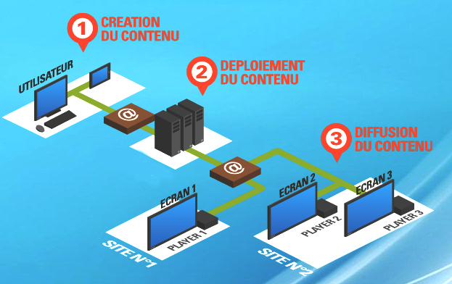

## Rôle au sein du Projet « AIES2016 »

Voici les fonctions à développer et tâches que je dois effectuer durant le projet :

- Crée un Serveur Linux Composé des Services :

- DHCP

- Apache2

- PHP

- SQL

- NTP

- Une Base de Données MYSQL (MariaDB)

- Un Site Web en PHP permettant de gérer l’affichage sur les zones de diffusion**

- Une Bibliothèque C/C++ d’accès à la Base de données pour les cartes électronique « RaspBerry 2» *

Légende : * niveau de difficulté (de 0 à 5)

Documentation :

- Logiciel client

- Documentation logicielle, Maintenance

Initialisation du projet « AIES »

Pour la réalisation de notre projet, 200 heures de projet nous ont été accordés

Par cette contrainte de temps j’ai dut ordonnancer mon travail et me fixé des objectifs, afin de finir dans les temps et mené à bien mon projet tout en prenant en compte les eventuel problèmes qui me serai posé durant la réalisation

Diagramme de Gantt

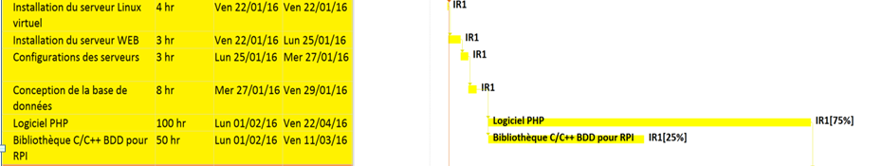

# Réalisation du Serveur Virtuel

Installation du Système d’exploitation

Afin que le système d’affichage soit opérationnel un serveur contenant l’attribution des adresses dans le réseau, ainsi qu’un service WEB et d’une base de données est nécessaire

Pour cela j’ai fait une Virtualisation, ce qui consisté à faire « un ordinateur dans un ordinateur » en divisant les ressources de l’ordinateurs, nous permettant d’avoir multiples système d’exploitation sur une seule et même machine



VMware est un logiciel dédié à cet effet

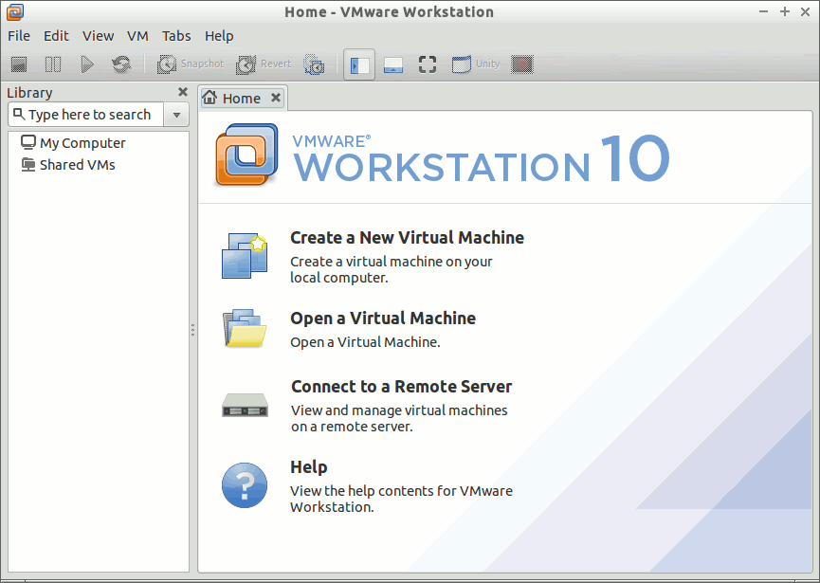

Nous choisissons le système d’exploitation ainsi que les ressources disponible pour la nouvelle machine

|  |  |
| --- | --- |
| **Machine Virtuelle Linux – Aies 2016** | |
| Adresse ip | 10.73.250.1 |
| RAM | 2 Go |
| Espace de Stockage | 20 Go |
| Mode de Connexion | Bridged |
| Services | DHCP, Apache2, SQL, PHP5, NTP |

Après configuration et installation, voici OpenSuse Fraîchement installé

Après l’installation des différents Services

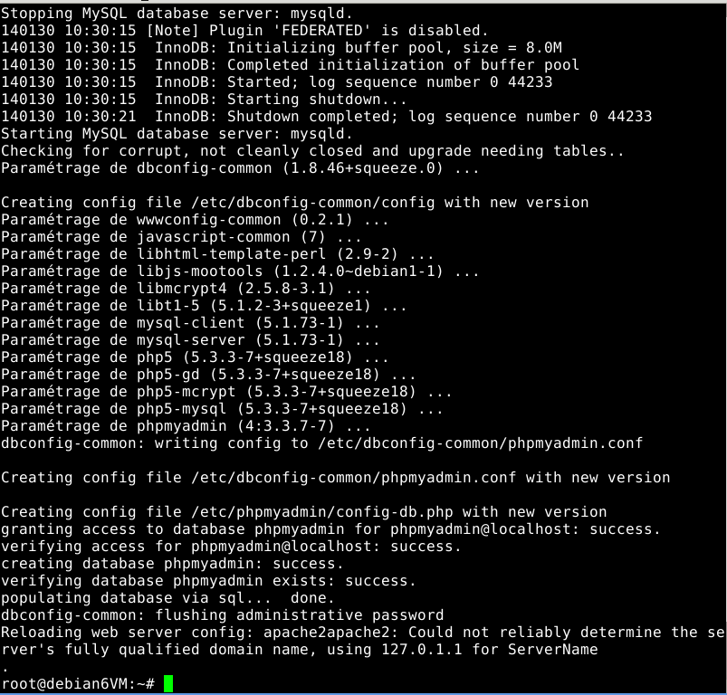

J’ai procéder à la configuration et mise en place du DHCP permettant l’attribution automatique d’adresse ip aux Raspberry

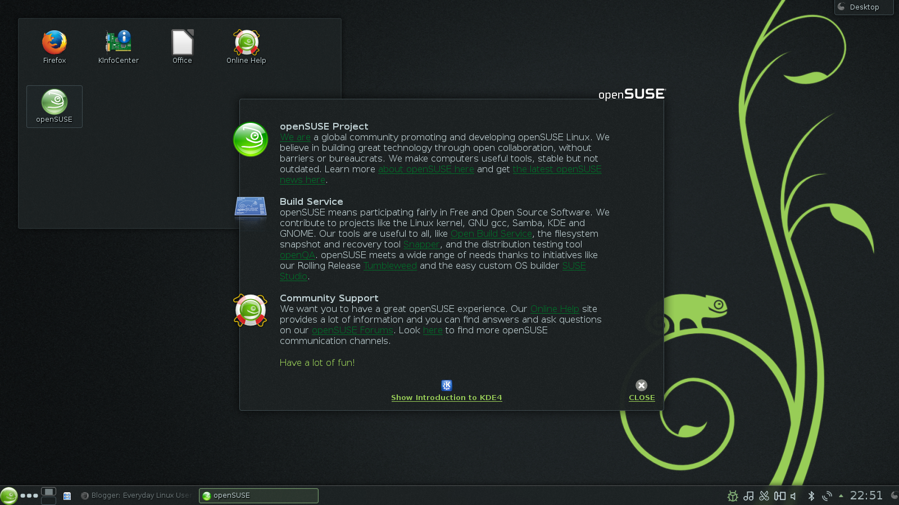

Configuration du DHCP

Les Raspberry ainsi que leurs cordons de connexion (Prise RJ-45) étant a porté des élèves

Nous améliorerons la sécurité du réseau en créant des règles afin que la distribution d’adresse ip ne se fasse qu’uniquement aux RaspBerry

Les adresses ne seront délivrées uniquement aux adresses MAC (Identifiant des Cartes réseaux) des RaspBerry.

|  |  |
| --- | --- |
| **Paramétrage du DHCP** | |
| Nom de Domaine | Aies |
| Réseau Actuel (IP/CIDR) | 10.73.250.0/24 |
| (pool)Plage d’Adresses (Min-Max) | 10.73.250.1 – 10.73.250.254 |
| Temps d’expiration d’adresse | Aucun |
| Attribution d’adresses | |
| Adresse possible RaspBerry | 10.73.250.10 – 10.73.250.15 |
| Accès aux Autres adresses | Interdite |

La configuration a été faite à partir du fichier « dhcpd.conf » contenant tous les renseignements du serveur dhcp

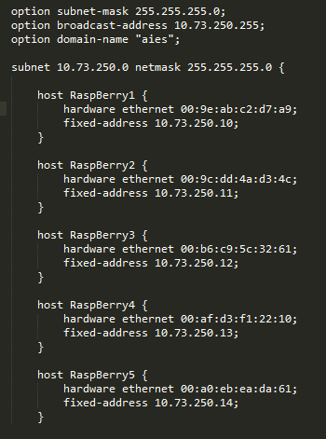

Cette partie de code signifie :

« Nous sommes dans le réseau 10.73.250.0, qui a pour nom de domaine aies et je souhaite que tu attribut automatiquement les adresses de 10.73.250.10 à 10.73.250.15 aux raspberry possédant

Les adresses MAC suivantes »

Configuration et Préparation à l’installation de la Base de Données

La base de données, primordial pour acquérir les informations, afin de pouvoir traité les données a été configurer à l’aide d’une application WEB 

Par défaut la connexion à la base de donnée se fait à l’aide d’un identifiant très peu sécurisé : Nom de compte : root, sans mot de passe

Un compte « aies2016 » a été créé pour palier a se problème de sécurité

Ayant un accès limité aux fonctions de base utile a aies.



Test d’installations des services

La base de données maintenant prête, Apache2 et PHP 5 installé (voir photo du terminal) Testons la connexion à notre serveur WEB

Pour cela nous nous connecterons à l’adresse de notre machine « 127.0.0.1 »

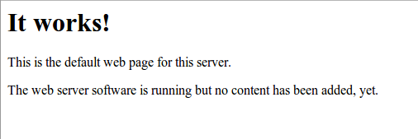

A présent passons à la conception du site web administrant l’affichage sur les zones de diffusion.

# Conception du Site WEB grâce au langage HTML – CSS - PHP

Analyse préliminaire

Au commencement de la conception, le but étant de déterminer les objectifs du projet, de définir ce qui sera inclus dans les objectifs du projet je procède à une réflexion à l’aide de diagramme SysML et UML

Commençons par les exigences :

La direction doit pouvoir gérer et administrer la totalité des informations et être informé de l’activité des écrans au sein du lycée

Un service doit pouvoir ajouter, supprimer et modifier les pages ajouté par le service concerné

Tous deux doivent s’authentifier afin de pouvoir effectuer leurs tâches

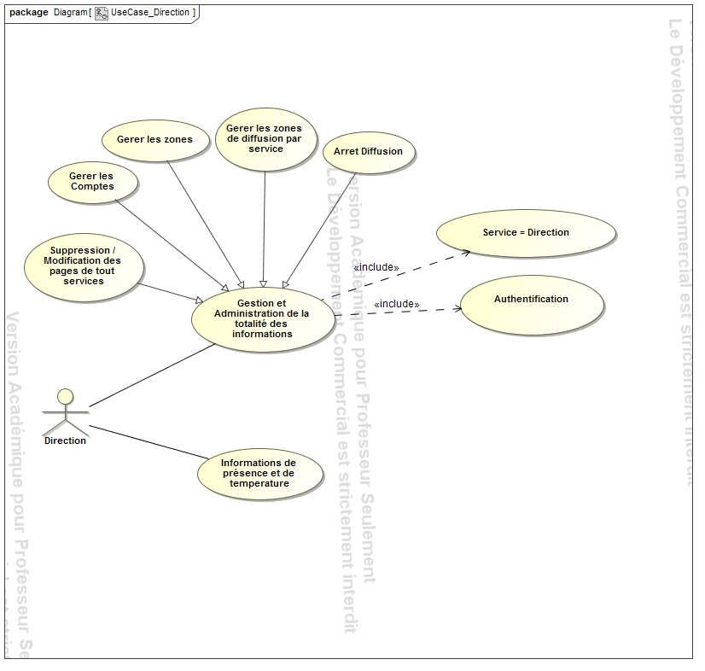

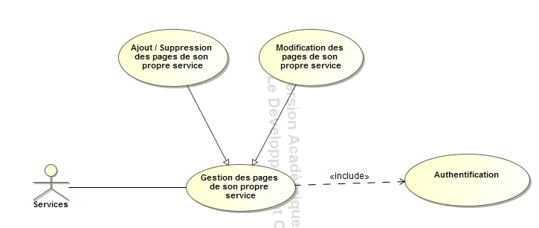

La base de données, fluctuant beaucoup au fil des projets une ébauche a été effectué afin de voir plus claire dans les informations requises

Le Model Conceptuel de la base de données

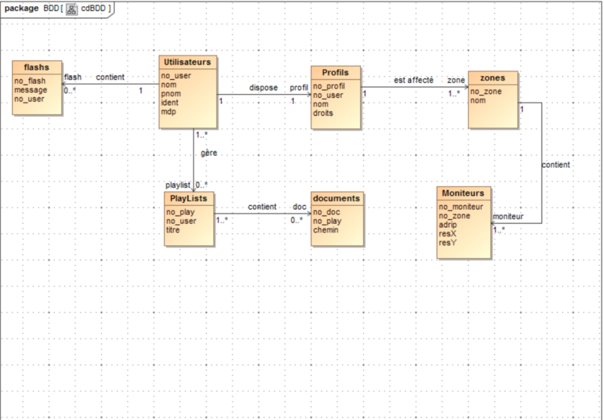

Une table Utilisateurs, possédant identifiant de connexion ainsi que le service de l’utilisateur

Une table Profils correspondant aux services

La table Zone indiquant a quel zone appartient le Moniteur

Les tables Playlists et documents étant le changement d’informations disponible sur l’écran

Et la table flashs contenant tous les messages nécessitant l’attention

Etude Générale

Le site web me semblant complexe j’ai préféré prendre du recul sur certains points tels que la façon de s’authentifier et la manière d’ajouter des pages web qui font changer automatiquement et en autonomie

Les Diagrammes d’activités mon aidé à prendre ce recul

Connexion :

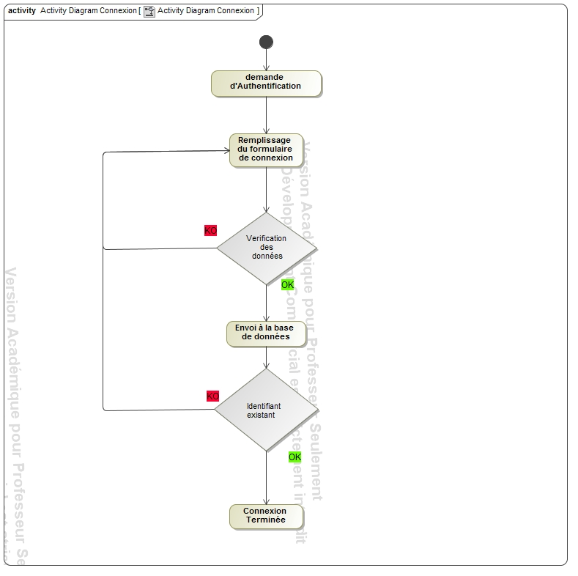

-On se connecte à la page Web

-Remplissage du formulaire de connexion

-la page web vérifie que toutes les cases du formulaire soient remplies

Si oui : On envois a la base de données

Si non : on renvois sur la page avec un message d’erreur

-On vérifie que les identifiant sont correcte

Si oui : Connexion établie

Si non : Retour au formulaire avec message d’erreur

L’ajout de page par un service ou par la Direction :

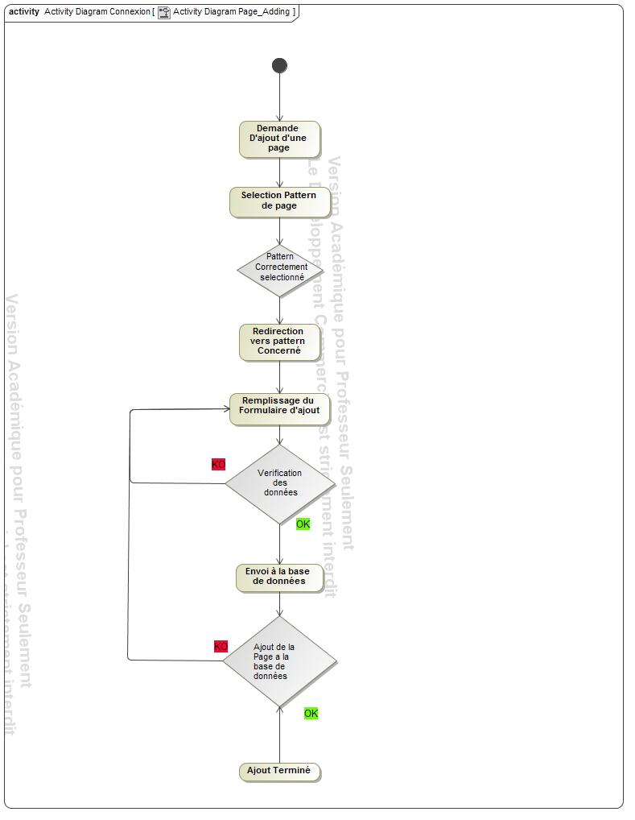

Les principaux problèmes résolus, je vais pouvoir commencer le site WEB

Le Site en PHP

Suite au diagramme d’activité concernant l’authentification faite, j’ai commencé par crée la page de connexion : login.php



Afin que la portabilité soit Optimal, et permettre la diffusion d’information peu importe l’endroit, le site est adapté aux navigateurs des « SmartPhone ».

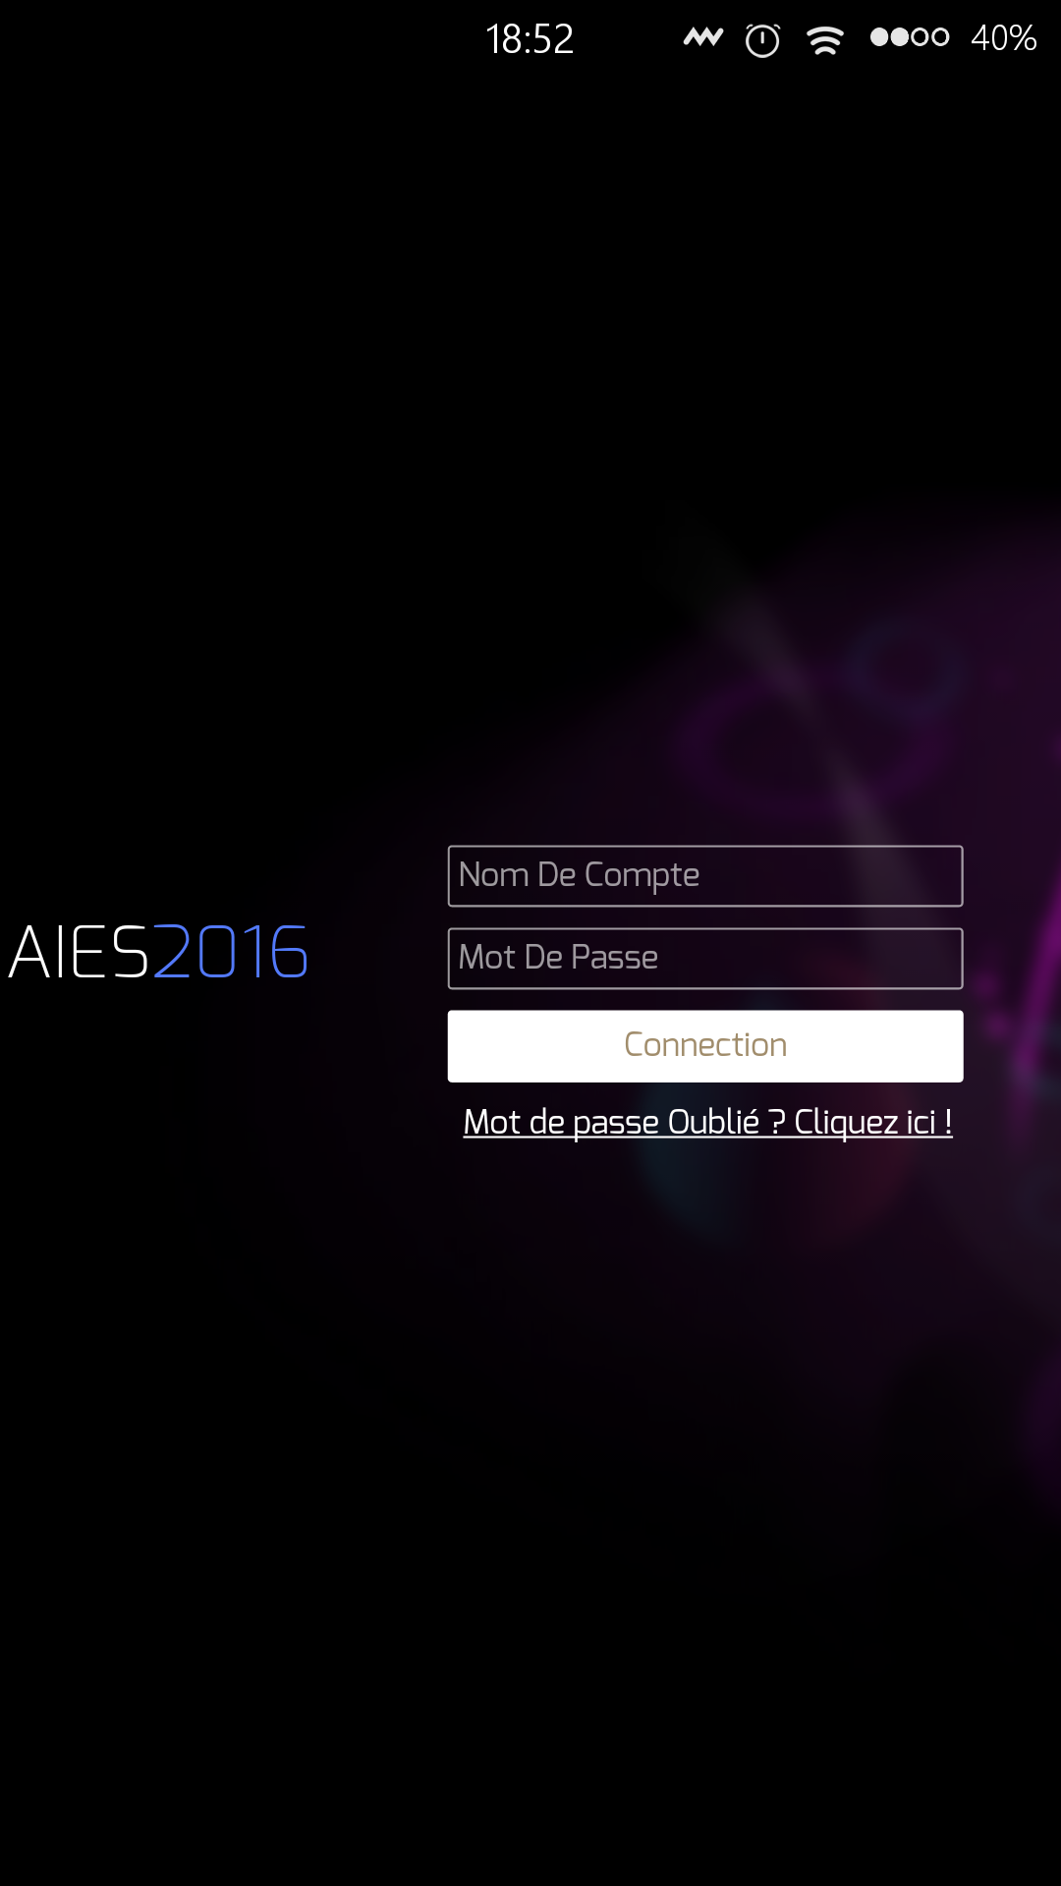

Pour plus de sécurité les Mots de passes sont chiffré en « MD5 » dans la base de données

Lorsque les identifiants sont correcte, on arrive sur la Page d’accueil

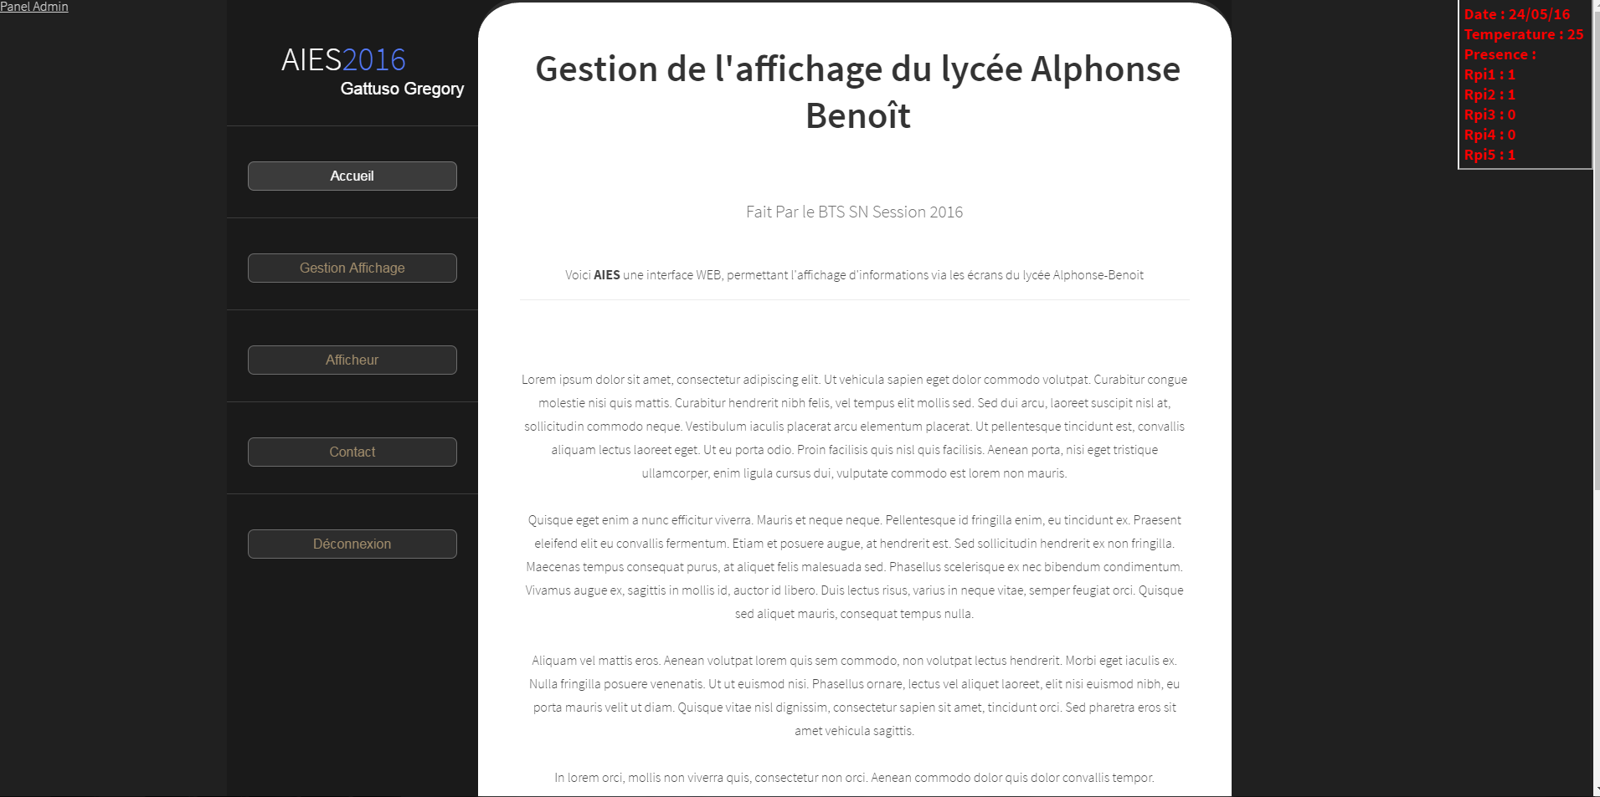

Nous avons sur la gauche le nom « aies2016 » avec le nom de la personne connecté, un menu permettant la navigation, au centre le contenu et sur la droite un petit cadre nous renseignant des informations des points d’affichage :

* La Temperature moyenne
* Sur quelle Raspberry une présence est détécté

L’onglet Gestion d’affichage :

Permet la création / Modification / Suppression de page grâce à des patrons « patterns » pré crée :

* Ajout de Texte
* Ajout d’image sur la gauche
* Ajout d’image sur la droite
* Ajout d’un tableau

L’onglet Afficheur :

Permet la prévisualisation du contenu affiché en fonction des zones

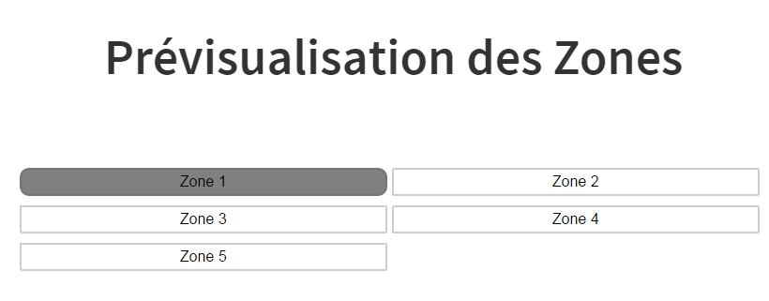

L’onglet Contact :

Donnes les informations sur qui contacté en cas de problème / ainsi que les membres du projet

Si l’ont fait partie du service « Direction » une nouvelle interface apparait en cliquant sur « Panel Admin » en haut à gauche du site WEB donnant accès à :

La gestion des comptes utilisateurs

L’attribution de zone aux raspberry

La création de message flash

Arrêter la diffusion de tous contenus en cas de page indésirable

Ainsi que de gérer les permissions des services afin de savoir « qui a le droit de publier dans quelles zones »

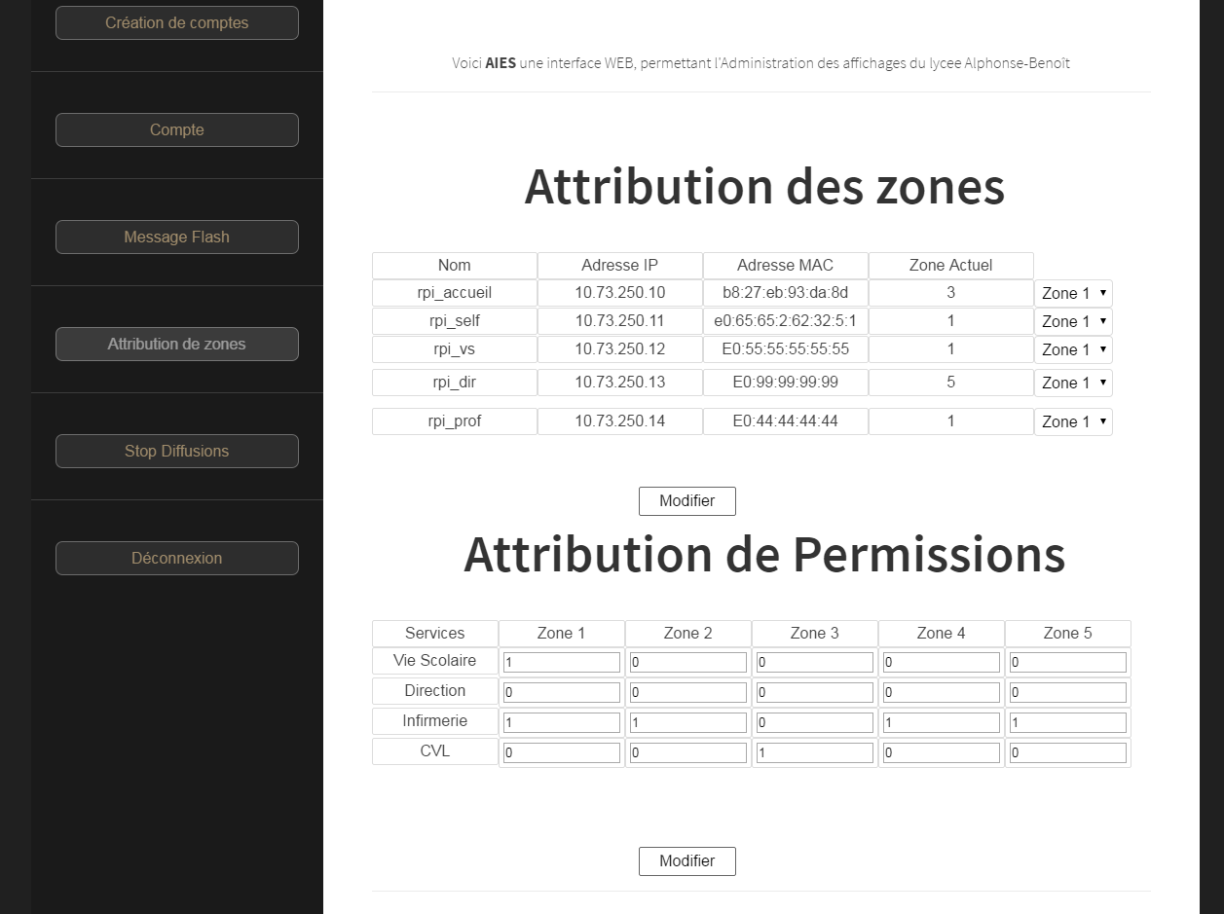

Les Patrons pré construit (Patterns)

Afin de facilité la création de contenu des patrons sont disponibles permettant l’ajout d’image, de tableau ou de Texte

Création de page avec image sur la gauche :

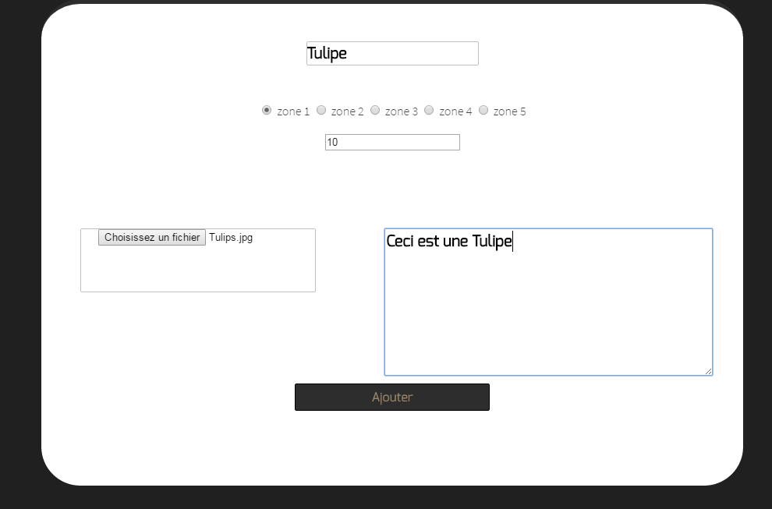

Il faut un titre, la zone ou le contenu sera publié, le temps de publication de 8 à 15 secondes ainsi que l’image

Résultat : 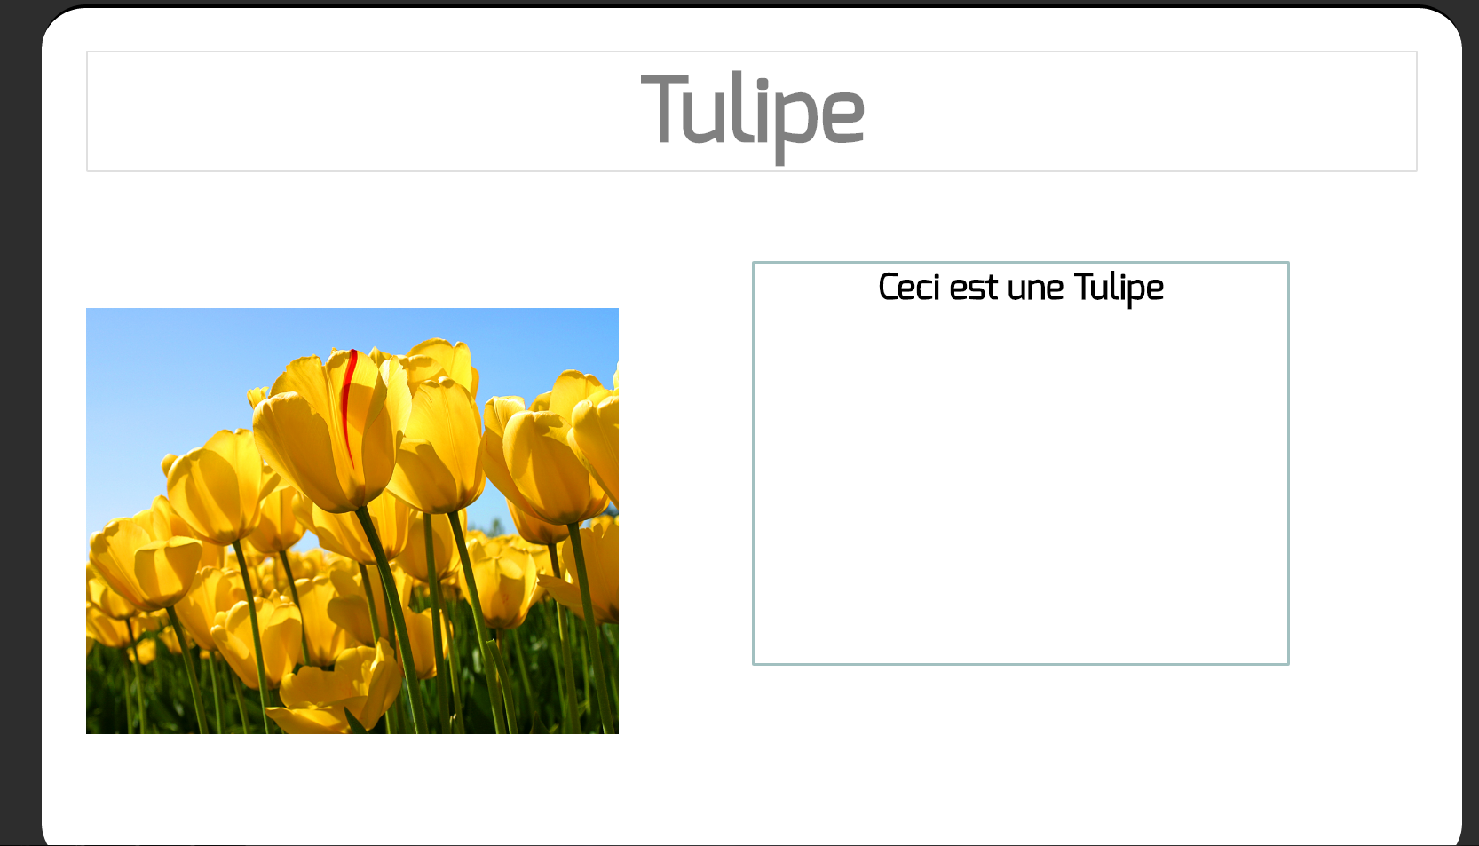

Création d’un tableau :

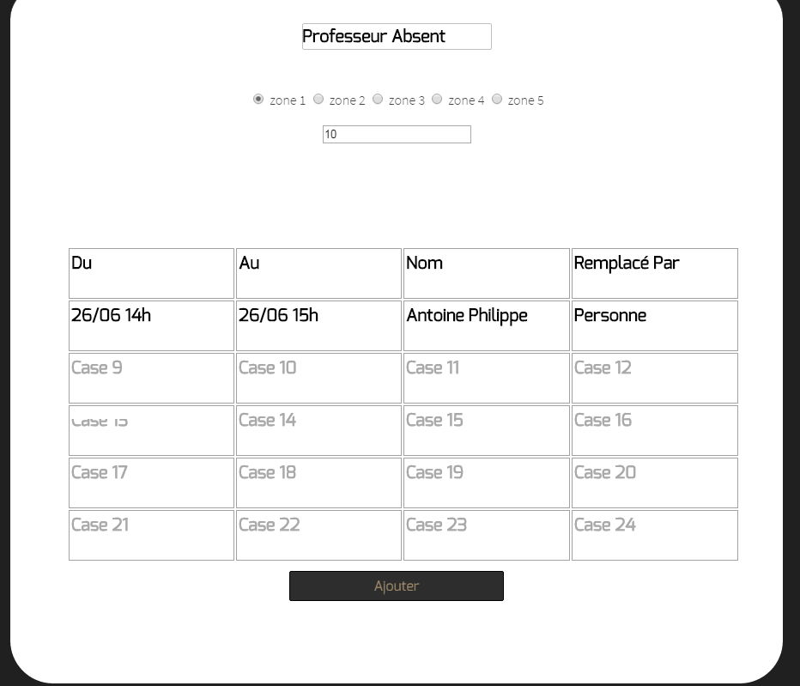

On entre les valeurs que l’on souhaite dans le tableau

Résultat :

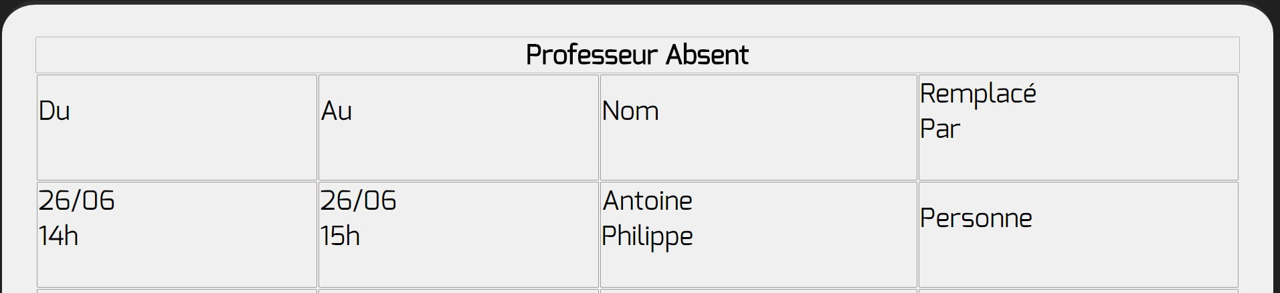

L’ajout de vidéo n’as pas été fait par manque de temps, mais pourras faire l’objet d’une amélioration future

Chaque patterns sont en fait des pages WEB, qui crée des pages WEB et les répertorie dans la base de données tout en leurs donnant un numéro (Cf : Film Inception le principe du rêve dans un rêve, je nommerai cela du « Pageception », une page web dans une page web)

Le système de défilement

Le contenu étant basé sur un système de diaporama avec des pages qui s’enchaine, j’ai tout d’abord opté pour un « Script » dans le langage de programmation « JavaScript » (Langage visant à rendre le site WEB fluide à l’aide d’animation) malheureusement se script ne fonctionnais pas à ma convenance j’ai donc opté pour le crée moi-même en PHP

Le Php est un langage permettant la communication entre un site WEB et une base de données

Le lancement de la Diaporama se fait avec une page web nommé « StarterzoneX.php » * X étant le numéro de la zone Afin d’être le plus clair possible voici un diagramme de séquence expliquant le fonctionnement : 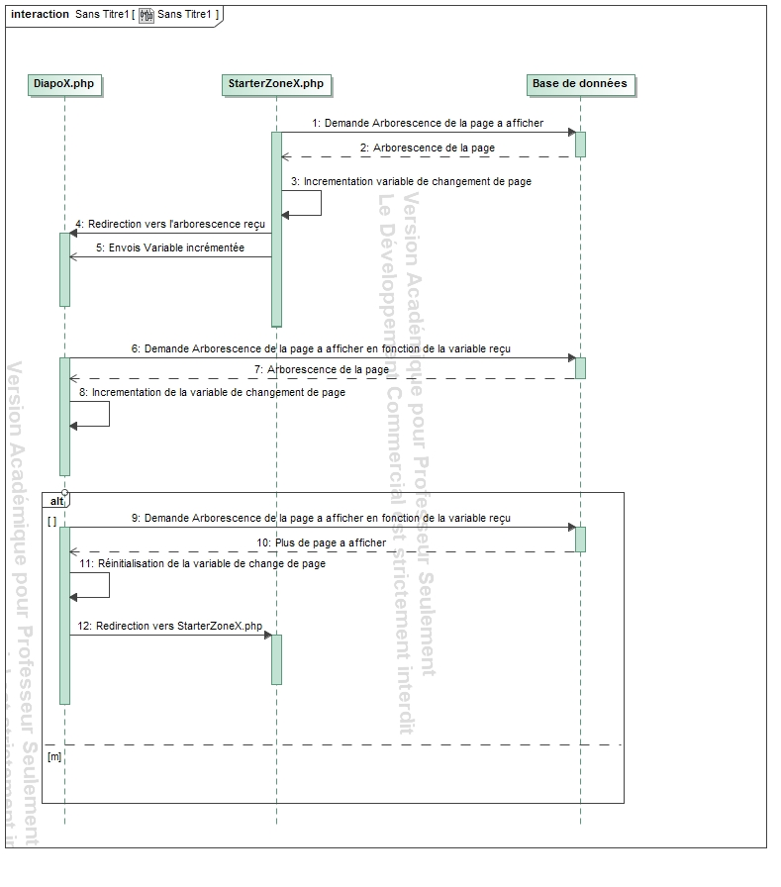

Toutes les pages sont numéroté à leurs création, grâce au système de « Pageception » se numéro est recherché dans la base de donnée, affiche la page correspondante, puis est incrémenter afin d’afficher la prochaine

Les messages flashs fonctionnent sur le même principe

**La Maintenance du Site Web**

Maintenant Préventive

**Un problème a été identifié, mais n'est pas apparu. On va mettre en place des actions visant à ce que le problème n'apparaisse pas.**

Afin qu’il n y est aucun problèmes lors de la navigation, ou de l’utilisation de l’interface de gestion de l’affichage du lycée Alphonse benoit, voici comment le technicien doit effectuer une vérification du bon fonctionnement de l’ensemble

* Dans la base de données vérifier que les pages dans les tables « slideshow » et « slidezoneX » correspondent aux pages crée dans l’arborescence du serveur :
  + - * www/Display/zoneX
      * www/Display/flash
* Vérifier dans la table « Rpi » que les informations correspondent avec les RaspBerry déployé (Adresse MAC, IP)
* Vérifier que les identifiants pour se connecter à la base de données sont correct sur le site web
  + - * Par défaut :

Identifiant : aies2016

Mdp : aies2016

* La table « content » contient l’historique de toutes les images mise en ligne sur le site Web, la vider régulièrement des fichiers obsolète afin d’optimiser la base de données
* Vérifier dans l’arborescence .../www/res qu’il n y est pas de photo obsolète

***Maintenance Curative / Corrective (F.A.Q)***

**Un problème est survenu, il cause ou à causait des problèmes qu'il faut corriger.**

**La maintenance curative vis à corriger un problème ayant survenu.**

**Lorsque je souhaite ajouter une page dans une certaine zone et que je clique sur le bouton « ajouter » cela me renvois sur la page précédente avec une erreur peu compréhensible (requête SQL) en haut de l’écran, Que faire ?**

Réessayer une seconde fois, si cela ne fonctionne pas, Contacté une personne presente dans la page « contact » du site, il devra aller dans la base de données et vider le contenus de la table « SlideShow » et SlideZoneX afin d'enlever le contenu Obsolète

**Le Site Web n’a pas l’air de se connecter à la base de données ?**

@Reference Maintenance Préventive Tiret 3

**Les Données**

*La Base de Données*

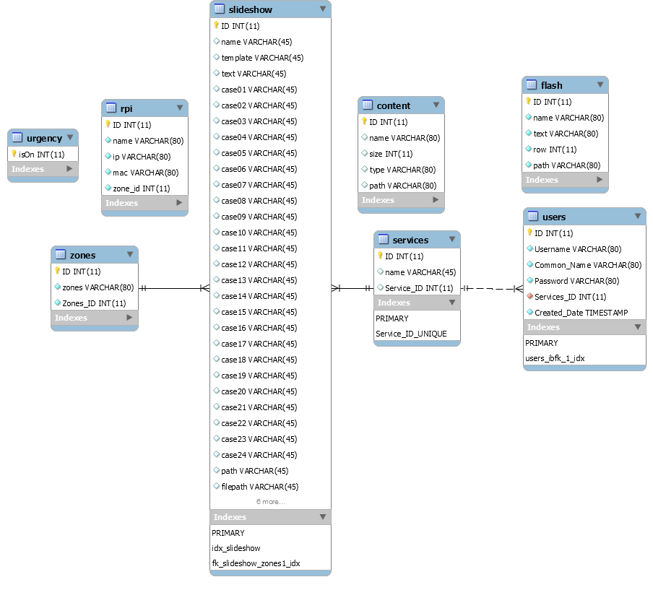A la fin du projet, la base de données a subis de nombreux changement

Voici le nouveau modèle conceptuel :

Descriptions des Tables

Urgency : Permet de savoir si la diffusion doit être arrêté ou non

Rpi : Contient toutes les informations des RaspBerry

Zones : Définis le nombre de zone possible (5 par défaut)

Slideshow : Contient toutes les informations des pages crées

Content : Historique des contenus ajouté dans les pages (images)

Services : Définis les Services ainsi que leurs droits

Flashs : Contient tous les messages flashs

Users : Table permettant l’authentification au site, répertorie les utilisateurs

*Interfaçage de la base de données*

Le programmes des RaspBerry ayant besoin d’écrire dans la base de données ou de lire certaines valeurs, je devais faire une « classe C++ » (Structure qui définis des méthodes afin de faciliter la communication avec la base de données, programmée en langage C++ (orienté Objet))

Sur l’image nous pouvons voir les variables dites « privées » étant pour l’utilisation interne de la classe reconnaissable car elles sont dans le bloc supérieur

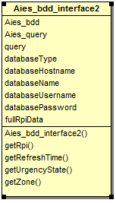

Dans le bloc inférieur nous avons toutes les méthodes dites « publique » afin de pouvoir les utilisées à l’extérieur de la classe

Grâce à cela on peut récupérer :

* Les informations des RaspBerry
* Le temps d’actualisation des pages
* Si la diffusion est arrêté ou non
* les zones accessibles

Cette classe a été vérifiée par son utilisateur PORTE Aubin avant création et utilisation.

Voir **Annexes** *– Fiches de Lectures Croisées*

**Partie Physique**

*La Colorimétrie*

La colorimétrie est à la base de tous les systèmes de reproduction d'images existants. Elle permet de qualifier d'une manière scientifique et rigoureuse la perception des couleurs

La couleur a besoin de 3 facteurs :

* La Teinte, caractérisé par sa longueur d’onde
* La Luminance, qui est la quantité de lumière réfléchie par l’objet (Aspect clair ou sombre de l’objet)
* La Saturation, donnant l’aspect vif ou terne d’un objet, il est lié a la notion de pureté d’une couleur

D’après Newton en 1666, une lumière blanche se décompose en plusieurs lumières colorées lorsqu’elle passe à travers un prisme

Il existe deux principes permettant d’obtenir une gamme de couleurs :

-la synthèse Additive : RVB (utilisé pour les écrans)

-La synthèse soustractive : CMJ (utilisé dans les impressions, en ajoutant une nuance de noir

Un objet nous apparaît coloré car il peut absorber et diffuser certain rayonnements auquel notre œil est sensible, chaque objet possède sa courbe spectrale permettant la numérisation d’un échantillon coloré

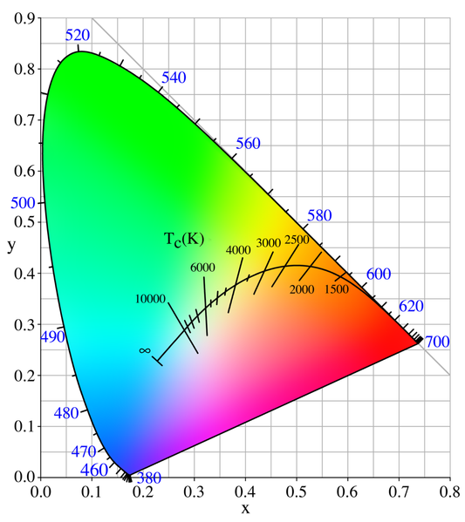

*Fonctionnement d’un téléviseur*

La Température de couleur indique en kelvins, la température du corps noir

La couleur de la source lumineuse varie du rouge orangé (~2000 K) au bleuté ( > 9000 K)

La courbe noire représente le corps noir désignant un objet idéal dont le spectre ne dépend que de sa température

La télévision est rendue possible grâce à la persistance rétinienne des images, la trichromie, le pouvoir séparateur de l'œil.

***Persistance rétinienne***

Si deux images successives sont moins espacées dans le temps que 1/10 de seconde, l'oeil a l'impression de la continuité. Autrement dit, si on réalise des séquences vidéo à 10 images par seconde, le rendu du mouvement devrait être satisfaisant. Pour le cinéma professionnel, on adopte 24 images par seconde, pour le cinéma d'amateur 18 images par seconde et pour la télévision 25 images par seconde C'est à dire que chaque page de télévision change toutes les 40 ms.

***Trichromie***

3 couleurs suffisent donc pour obtenir du blanc mais aussi n'importe quelle nuance d'une couleur donnée. C'est la trichromie.



L'écran est tapissé d'une mosaïque de luminophores rouges, verts et bleus. Ces luminophores émettent de la lumière lorsqu'ils reçoivent des électrons provenant du wehnelt et accélérés dans le tube cathodique vide. De loin l'oeil mélange les couleurs à cause de son pouvoir séparateur limité.

Tube Cathodique :

Il est essentiellement constitué par :

- une ampoule de verre dans laquelle on a fait un vide poussé. L'écran recouvert d'une substance photoluminescente, constitue la partie visible du tube.

- un canon à électrons (filament, cathode, anodes), qui émet un faisceau très fin d'électrons, d'intensité modulable par le wehnelt.

- deux paires de bobines, qui assurent la déviation magnétique horizontale et verticale du faisceau d'électrons avec une synchronisation rigoureuse.

Wehnelt :

Électrode circulaire de commande d'un canon à électrons qui permet de régler l'intensité du faisceau d'électrons.

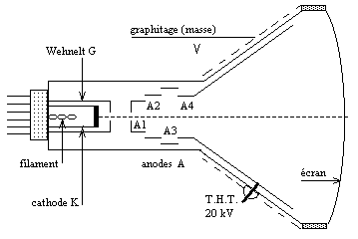

**Annexes**

*Fiches de Lectures Croisées*

|  |  |  |  |  |  |
| --- | --- | --- | --- | --- | --- |
| Fiche de rapport de lecture croisée. | | | | ***Réf.*** | FRLCxxxxxx |
| ***Projet*** | ***Auteur*** | | ***Date*** | | |
| AIES2016 | GATTUSO | | 29/02/2016 | | |
| ***Produit*** | | ***Durée de la réunion*** | | | |
| Modèle Conceptuelle base de données | | 20min | | | |
| ***Lecteur(s)*** | | ***Contrôleur des corrections*** | | | |
| Aubin PORTE | | Aubin PORTE | | | |
| ***Liste des erreurs détectées*** | | | | | |
| N/A | | | | | |

|  |  |  |  |  |  |
| --- | --- | --- | --- | --- | --- |
| Fiche de rapport de lecture croisée. | | | | ***Réf.*** | FRLCxxxxxx |
| ***Projet*** | ***Auteur*** | | ***Date*** | | |
| AIES2016 | GATTUSO | | 20/04/2016 | | |
| ***Produit*** | | ***Durée de la réunion*** | | | |
| Diagramme Pour la Classe « Interface BDD » | | 10min | | | |
| ***Lecteur(s)*** | | ***Contrôleur des corrections*** | | | |
| Aubin PORTE | | Aubin PORTE | | | |
| ***Liste des erreurs détectées*** | | | | | |
| N/A | | | | | |

|  |  |  |
| --- | --- | --- |
| ***Date*** | ***Intervenant*** | ***Objet*** |
| • Mardi  05/01/2016 | • GATTUSO Gregory | • Apprentissage PHP  -  • Creation BDD / Elaboration Structure du site de Gestion AIES  - |
| • Mardi  12/01/2016 | •GATTUSO Gregory | • Rappel sur le CSS  -  • Elaboration design Site Web AIES  - |
| • Mardi  19kk/01/2016 | • GATTUSO GREGORY | • Création système de défilement de page web ( slideshow)  -  • Finition BDD  - |
| • Lundi  29/02/2016 | • GATTUSO Gregory | • Commencement bibliothèque BDD sous QT  -  • Etablissement du Modèle conceptuelle de la BDD  - |
| • Mercredi  02/03/2016 | • Gattuso Gregory | • Commencement Dossier personnel |
| • Mardi  22/03/2016 | • GATTUSO Gregory | • Création du système d’attribution de Zone |
| • Autres Jours | •GATTUSO Gregory | • Gestion des bug mineures  - UTF-8 (Correction des caractères spéciaux)  - Problème durant le Diapo suite à l’implantation des zones  - Autres |

*Journal de Bord*

*Arborescence Site Web*

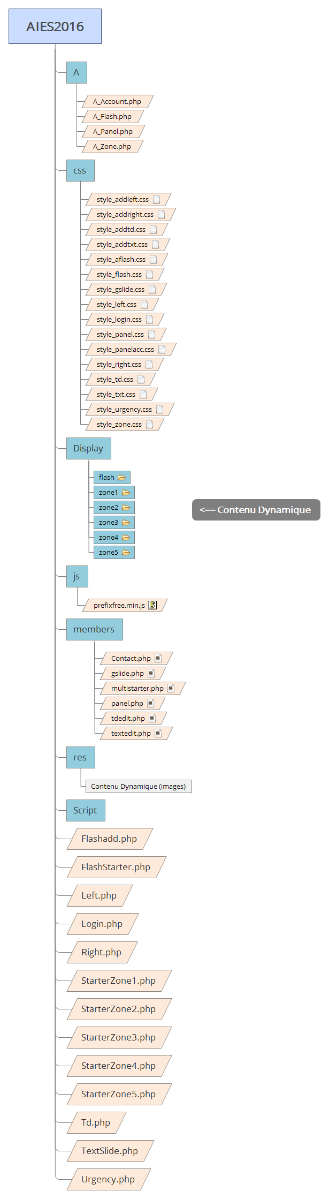

*Codes Source*

Pour cause de Fichier trop nombreux et des multitudes lignes de codes (9940 lignes de code pour 49 fichiers) je ne mettrais pas le code source complet, uniquement des passages intéressant

*Changement de page automatique*

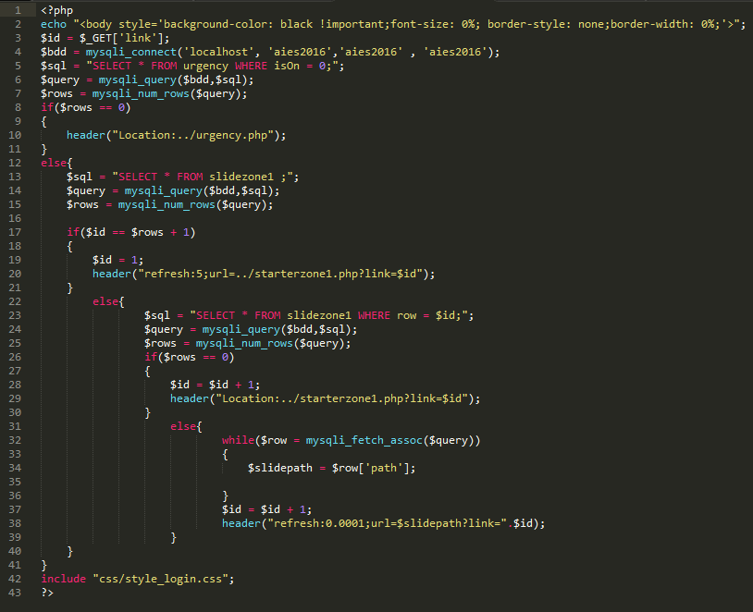

*Le «PageCeption» (Page web qui crée des pages web)*

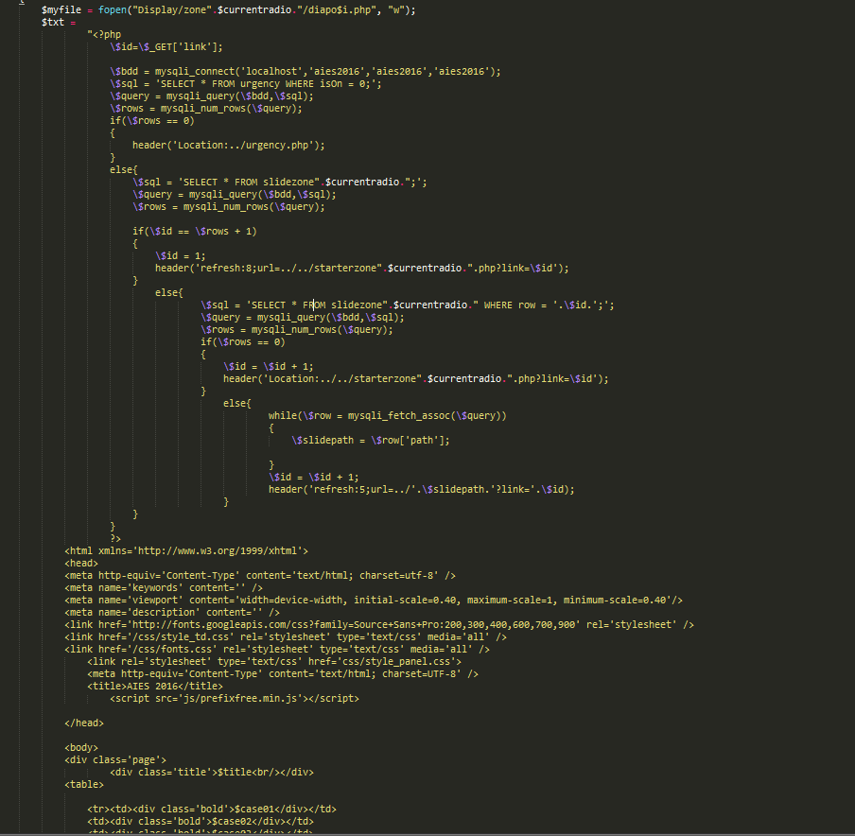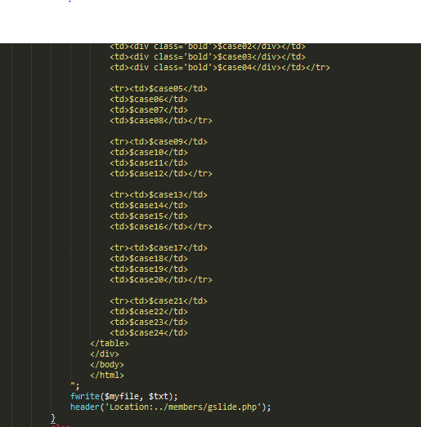

*Authentification*

